温馨提示：
此套题为Word版，请按住Ctrl,滑动鼠标滚轴，调节合适的观看比例，答案解析附后。关闭Word文档返回原板块。
课时提升作业 二十四
磁场对运动电荷的作用
(45分钟 100分)
一、选择题(本题共10小题,每小题7分,共70分。1～6题为单选题,7～10题为多选题)
1.如图所示,在真空中,水平导线中有恒定电流I通过,导线的正下方有一质子初速度方向与电流方向相同,则质子可能的运动情况是( )
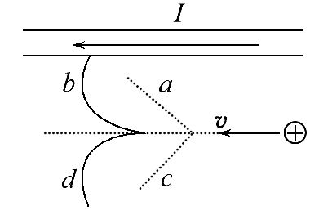
A.沿路径a运动 B.沿路径b运动
C.沿路径c运动 D.沿路径d运动
【解析】选B。由安培定则,电流在下方产生的磁场方向指向纸外,由左手定则,质子刚进入磁场时所受洛伦兹力方向向上。则质子的轨迹必定向上弯曲,因此C、D错;由于洛伦兹力方向始终与电荷运动方向垂直,故其运动轨迹必定是曲线,则B正确、A错误。
2.如图所示,重力不计、初速度为v的正电荷,从a点沿水平方向射入有明显左边界的匀强磁场,磁场方向垂直纸面向里,若边界右侧的磁场范围足够大,该电荷进入磁场后( )
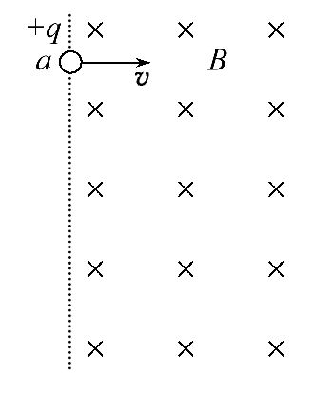
A.动能发生改变
B.运动轨迹是一个完整的圆,正电荷始终在磁场中运动
C.运动轨迹是一个半圆,并从a点上方某处穿出边界向左射出
D.运动轨迹是一个半圆,并从a点下方某处穿出边界向左射出
【解析】选C。洛伦兹力不做功,电荷的动能不变,A不正确;由左手定则知,正电荷刚进入磁场时受到的洛伦兹力的方向向上,电荷在匀强磁场中做匀速圆周运动,运动轨迹是一个半圆,并从a点上方某处穿出边界向左射出,B、D均不正确,C正确。
【加固训练】
真空中有两根长直金属导线平行放置,其中只有一根导线中通有恒定电流。在两导线所确定的平面内,一电子从P点开始运动的轨迹的一部分如图中曲线PQ所示,则一定是( )
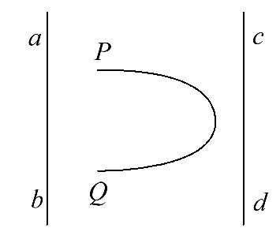
A.ab导线中通有从a到b方向的电流
B.ab导线中通有从b到a方向的电流
C.cd导线中通有从c到d方向的电流
D.cd导线中通有从d到c方向的电流
【解析】选C。根据电子运动的轨迹知在两导线之间的磁场方向垂直于两导线所在的平面,且由电子运动的方向可知,ab中通有由b到a的电流或cd中通有从c到d的电流,又从电子运动轨迹在向cd边靠近时半径变小,由r=知距离cd边越近,磁感应强度B越强,可见cd中一定有电流,只有C正确。
3.如图所示,平面直角坐标系的第Ⅰ象限内有一匀强磁场垂直于纸面向里,磁感应强度为B。一质量为m、电荷量为q的粒子以速度v从O点沿着与y轴夹角为30°的方向进入磁场,运动到A点时速度方向与x轴的正方向相同,不计粒子的重力,则( )
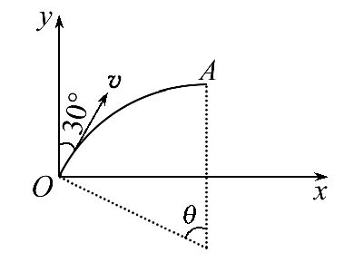
A.该粒子带正电
B.A点与x轴的距离为
C.粒子由O到A经历时间t=
D.运动过程中粒子的速度不变
【解析】选B。由左手定则可判断该粒子带负电,A错误;根据粒子运动轨迹,A点离x轴的距离为r(1-cosθ)=(1-cos60°)=,B正确;t=T=,C错误;运动过程中粒子速度大小不变,方向时刻改变,D错误。
【加固训练】
(多选)如图所示,在一矩形区域内,不加磁场时,不计重力的带电粒子以某一初速度垂直左边界射入,穿过此区域的时间为t。若加上磁感应强度为B、水平向外的匀强磁场,带电粒子仍以原来的初速度入射,粒子飞出时偏离原方向60°,利用以上数据可求出( )
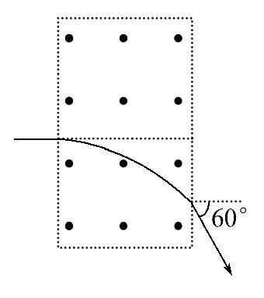
A.带电粒子的比荷
B.带电粒子在磁场中运动的周期
C.带电粒子的初速度
D.带电粒子在磁场中运动的半径
【解析】选A、B。设磁场的宽度为l,粒子射入磁场的速度v=,l未知,C错误;粒子运动的轨迹和圆心位置如图所示。由几何关系知,粒子做匀速圆周运动的半径r=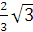l,因不知l,也无法求出半径,D错误;又因为r=,所以==,粒子运动的周期T==πt,A、B正确。
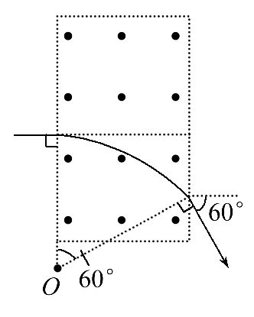
4.如图所示,有界匀强磁场边界线SP∥MN,速率不同的同种带电粒子从S点沿SP方向同时射入磁场,其中穿过a点的粒子速度v₁与MN垂直;穿过b点的粒子速度v₂与MN成60°角,设两粒子从S到a、b所需时间分别为t₁和t₂,则t₁∶t₂为(重力不计)( )
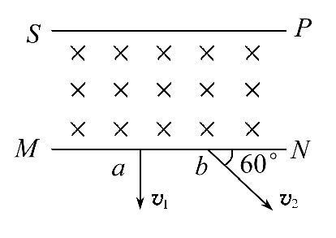
A.1∶3 B.4∶3 C.1∶1 D.3∶2
【解析】选D。如图所示,可求出从a点射出的粒子对应的圆心角为90°,从b点射出的粒子对应的圆心角为60°,由t=T,可得：t₁∶t₂=90°∶60°=3∶2,故D正确。
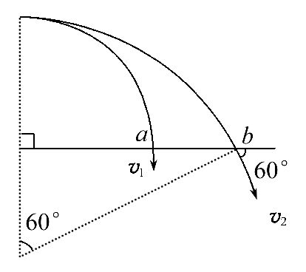
5.(2016·德州模拟)如图所示,在边长为2a的正三角形区域内存在方向垂直于纸面向里的匀强磁场,一个质量为m、电荷量为-q的带电粒子(重力不计)从AB边的中点O以速度v进入磁场,粒子进入磁场时的速度方向垂直于磁场且与AB边的夹角为60°,若要使粒子能从AC边穿出磁场,则匀强磁场的磁感应强度B需满足( )
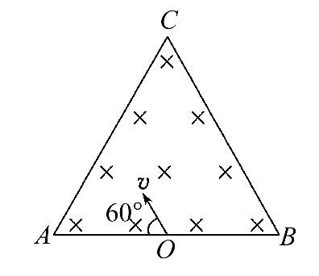
A.B>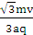 B.B<
C.B>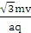 D.B<
【解析】选B。粒子刚好到达C点时,其运动轨迹与AC相切,如图所示,则粒子运动的半径为r₀=acot 30°。由r=得,粒子要能从AC边射出,粒子运行的半径r>r₀,解得B<,故选项B正确。
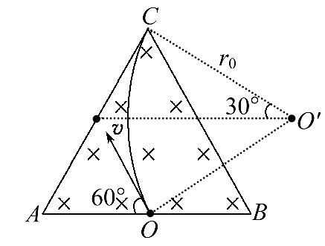
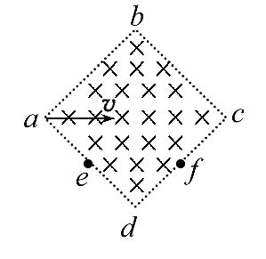
6.如图所示,有一个正方形的匀强磁场区域abcd,e是ad的中点,f是cd的中点,如果在a点沿对角线方向以速度v射入一带负电的带电粒子,恰好从e点射出,则( )
A.如果粒子的速度增大为原来的二倍,将从d点射出
B.如果粒子的速度增大为原来的三倍,将从f点射出
C.如果粒子的速度不变,磁场的磁感应强度变为原来的二倍,也将从d点射出
D.只改变粒子的速度使其分别从e、d、f点射出时,从e点射出所用时间最短
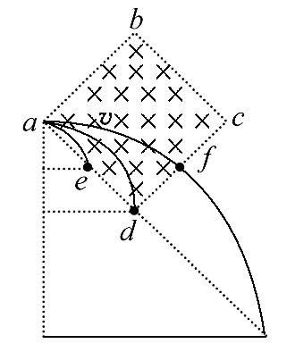
【解析】选A。作出示意图如图所示,根据几何关系可以看出,当粒子从d点射出时,轨道半径增大为原来的二倍,由半径公式R=可知,速度也增大为原来的二倍,A项正确,显然C项错误;当粒子的速度增大为原来的四倍时,才会从f点射出,B项错误;据粒子的周期公式T=,可见粒子的周期与速度无关,在磁场中的运动时间取决于其轨迹圆弧所对应的圆心角,所以从e、d射出时所用时间相等,从f点射出时所用时间最短,D项错误。
7.如图所示,在沿水平方向向里的匀强磁场中,带电小球A与B在同一竖直直线上,其中小球B带正电荷并被固定,小球A与一水平放置的光滑绝缘板C接触(不粘连)而处于静止状态。若将绝缘板C沿水平方向抽去后,以下说法正确的是
( )
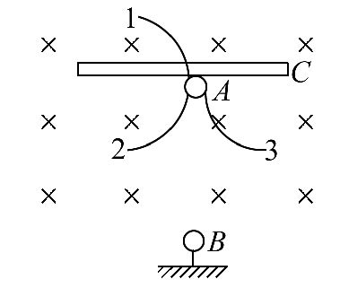
A.小球A仍可能处于静止状态
B.小球A将可能沿轨迹1运动
C.小球A将可能沿轨迹2运动
D.小球A将可能沿轨迹3运动
【解析】选A、B。小球A处于静止状态,可判断小球A带正电,若此时小球A所受重力与库仑力平衡,将绝缘板C沿水平方向抽去后,小球A仍处于静止状态,选项A正确;若库仑力大于小球A所受重力,则将绝缘板C沿水平方向抽去后,小球A向上运动,此后小球A在库仑力、重力、洛伦兹力的作用下将可能沿轨迹1运动,选项B正确。
8.(2016·郑州模拟)如图所示,两根长直导线竖直插入光滑绝缘水平桌面上的M、N两小孔中,O为M、N连线的中点,连线上a、b两点关于O点对称。导线中均通有大小相等、方向向上的电流。已知长直导线在周围产生的磁场的磁感应强度B=k,式中k是常数,I是导线中的电流,r为点到导线的距离。一带正电的小球以初速度v₀从a点出发沿连线运动到b点。关于上述过程,下列说法正确的是
( )
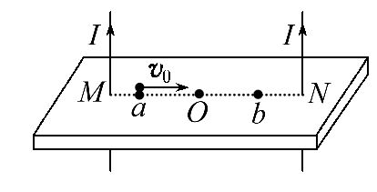
A.小球先做加速运动后做减速运动
B.小球一直做匀速直线运动
C.小球对桌面的压力先减小后增大
D.小球对桌面的压力一直增大
【解题指导】
(1)根据安培定则和磁场的叠加可判断磁场的方向及大小情况。
(2)根据左手定则可判断带电小球所受洛伦兹力的情况,进一步可分析小球的运动情况及对桌面的压力情况。
【解析】选B、D。由安培定则可知,M处的通电导线产生的磁场在MO区域垂直MO向里,离导线越远磁场越弱,所以磁场由M到O逐渐减弱,N处的通电导线在ON区域产生的磁场垂直于MO向外,由O到N逐渐增强,带正电的小球由a点沿ab连线运动到b点,受到的洛伦兹力F=Bqv,从M到O洛伦兹力的方向向上,随磁场的减弱逐渐减小,从O到N洛伦兹力的方向向下,随磁场的增强逐渐增大,所以小球对桌面的压力一直在增大,选项D正确,选项C错误;由于桌面光滑,洛伦兹力的方向始终沿竖直方向,所以小球在水平方向上不受力,做匀速直线运动,选项B正确,选项A错误。
9.(2016·武汉模拟)如图所示,长方形abcd长ad=0.6m,宽ab=0.3m,e、f分别是ad、bc的中点,以ad为直径的半圆内有垂直纸面向里的匀强磁场(边界上无磁场),磁感应强度B=0.25T,一群不计重力、质量m=3×10⁻⁷kg、电荷量q=+2×10⁻³C的带电粒子以速度v₀=5×10²m/s从左右两侧沿垂直ad和bc方向射入磁场区域,则
( )

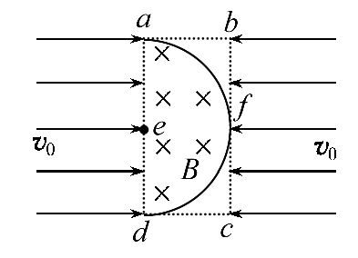
A.从ae边射入的粒子,出射点分布在ab边和bf边
B.从ed边射入的粒子,出射点全部分布在bf边
C.从bf边射入的粒子,出射点全部分布在ae边
D.从fc边射入的粒子,全部从d点射出
【解析】选A、B、D。粒子进入磁场后做匀速圆周运动,根据洛伦兹力提供向心力,由牛顿第二定律得：qv₀B=m,解得：r==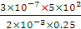m=0.3m。从ae边射入的粒子,粒子进入磁场后向上偏转,做圆周运动,由于轨道半径r=0.3m=ab,粒子将从圆弧af射出磁场,最后从ab边和bf边射出,故A正确;粒子轨道半径r=ab,从d点射入的粒子恰好从f点射出磁场,从ed边射入磁场的粒子向上偏转,最终从bf边射出,故B正确;从bf边射入的粒子,出射点分布在ae边与d点,故C错误;从fc边射入的粒子,在洛伦兹力作用下向下偏转,在磁场中转过的圆心角为90°,全部从d点射出,故D正确。
10.(2016·常德模拟)如图所示,在x轴上方存在垂直于纸面向里的匀强磁场,磁感应强度为B。在xOy平面内,从原点O处沿与x轴正方向成θ角(0<θ<π)以速率v发射一个带正电的粒子(重力不计)。则下列说法正确的是( )
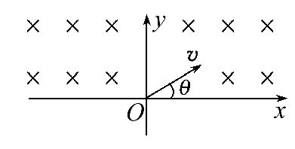
A.若v一定,θ越大,则粒子在磁场中运动的时间越短
B.若v一定,θ越大,则粒子在离开磁场的位置距O点越远
C.若θ一定,v越大,则粒子在磁场中运动的角速度越大
D.若θ一定,粒子在磁场中运动的时间与v无关
【解析】选A、D。由左手定则可知,带正电的粒子向左偏转。由qvB=得v=,而t==θ′=(2π-2θ)。若v一定,θ越大,则粒子在磁场中运动的时间越短,选项A正确;若v一定,θ等于90°时,粒子离开磁场的位置距O点最远,选项B错误;若θ一定,由qvB=mωv得ω=,结合t=(2π-2θ),粒子在磁场中运动的角速度与v无关,粒子在磁场中运动的时间与v无关,选项C错误、D正确。
二、计算题(本题共2小题,共30分。需写出规范的解题步骤)
11.(12分)如图所示,虚线圆所围区域内有方向垂直纸面向里的匀强磁场,磁感应强度为B。一束电子沿圆形区域的直径方向以速度v射入磁场,电子束经过磁场区域后,其运动方向与原入射方向成θ角。设电子质量为m,电荷量为e,不计电子之间相互作用力及所受的重力,求：
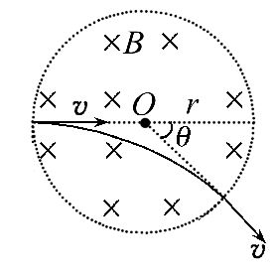
(1)电子在磁场中运动轨迹的半径R。
(2)电子在磁场中运动的时间t。
(3)圆形磁场区域的半径r。
【解析】(1)由牛顿第二定律和洛伦兹力公式得
evB=,解得R=
(2)设电子做匀速圆周运动的周期为T,
则T==
由如图所示的几何关系得圆心角α=θ,
所以t=T=
(3)由如图所示几何关系可知,
tan=
所以r=tan
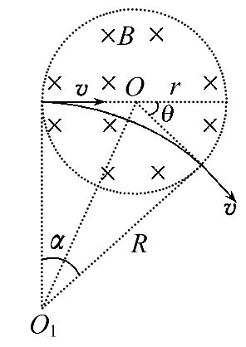
答案：(1) (2) (3)tan
12.(18分)(能力挑战题)如图甲所示,间距为d、垂直于纸面的两平行板P、Q间存在匀强磁场。取垂直于纸面向里为磁场的正方向,磁感应强度随时间的变化规律如图乙所示。t=0时刻,一质量为m、带电量为+q的粒子(不计重力),以初速度v₀由Q板左端靠近板面的位置,沿垂直于磁场且平行于板面的方向射入磁场区。当B₀和T_{B}取某些特定值时,可使t=0时刻入射的粒子经Δt时间恰能垂直打在P板上(不考虑粒子反弹)。上述m、q、d、v₀为已知量。
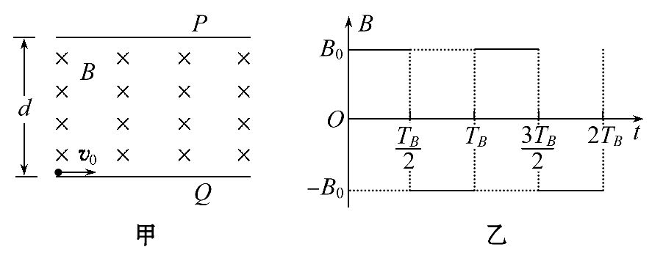
(1)若Δt=T_{B},求B₀。
(2)若Δt=T_{B},求粒子在磁场中运动时加速度的大小。
【解题指导】
(1)若Δt=,根据题意找出带电粒子在磁场中的运动半径,根据向心力公式可求得磁感应强度;
(2)用同样的思路可求出Δt=T_{B}时粒子在磁场中运动的加速度大小。
【解析】(1)设粒子做圆周运动的半径为R₁,由牛顿第二定律得：qv₀B₀= ①
据题意知粒子的运动轨迹为四分之一圆弧,由几何关系得R₁=d ②
联立①②式得B₀= ③
(2)设粒子做圆周运动的半径为R₂,由牛顿第二定律得：a= ④
据题意知粒子应连续运动三个四分之一圆弧,由几何关系得3R₂=d ⑤
联立④⑤式得a= ⑥
答案：(1) (2)

关闭Word文档返回原板块

